Bac S - Sujet de SVT - Session 2004

1ère PARTIE : Restitution des connaissances (10 points).

PROCRÉATION

La masculinisation de l’appareil génital et son contrôle.

Après avoir décrit l’appareil génital indifférencié d’un fœtus, expliquez les mécanismes qui, chez un individu de caryotype XY, conduisent à la formation de l’appareil génital masculin fonctionnel.

Votre réponse comprendra une introduction, un développement structuré et une conclusion présentée sous forme d’un schéma fonctionnel.
Par "appareil génital", on entend gonades et voies génitales, à l’exclusion des glandes annexes et des organes génitaux externes.

2ème PARTIE - Exercice 1 - (4 points).

STABILITÉ ET VARIABILITÉ DES GÉNOMES ET ÉVOLUTION

Un modèle possible de l’histoire évolutive des gènes qui codent la lactico-déshydrogénase, enzyme présente chez tous les êtres vivants, est représenté dans le document de référence ci dessous

Montrez que les informations apportées par le document valident le modèle proposé de l’histoire évolutive des gènes de la lactico-déshydrogénase.

Document de référence : Modèle proposé pour illustrer l’histoire évolutive qui a conduit aux gènes qui codent la lactico-déshydrogénase chez l'Homme.
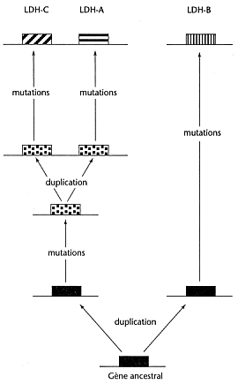
: gène porté par un chromosome
Document : La lactico-déshydrogénase (LDH) est une enzyme constituée par l’association de quatre chaînes polypeptidiques qui peuvent être identiques ou non.

Chez l’Homme il existe trois types de chaînes (LDH-A, LDH-B et LDH-C).
a) Localisation des gènes de la LDH sur les chromosomes de l’Homme :

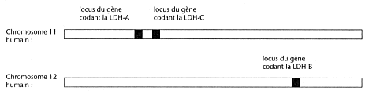
b) Séquences partielles d’acides aminés des chaînes polypeptidiques LDH-A, LDH-B et LDH-C humaines, après alignement :
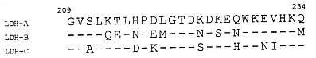

N.B. : dans les séquences de LDH-B et LDH-C un tiret indique un acide aminé identique à celui présent dans la séquence de LDH-A, laquelle est prise arbitrairement comme référence.

2ème PARTIE - Exercice 2 (Enseignement Obligatoire). 6 points.

LA CONVERGENCE LITHOSPHÉRIQUE ET SES EFFETS

À partir de l’étude des documents 1 et 2, donnez les arguments en faveur de l’hypothèse selon laquelle les deux roches récoltées à l’île de Groix résultent de la subduction ancienne d’une lithosphère océanique, conformément au modèle théorique présenté dans le document de référence.

Document 1 : Deux roches métamorphiques échantillonnées à l’île de Groix.
A l’île de Groix affleurent des roches métamorphiques variées. Les deux échantillons ont été analysés, leur composition chimique globale est celle d’un basalte océanique. Ils ont été datés entre 350 et 370 millions d’années par une méthode géochronologique "Rubidium-Strontium".

Échantillon 1 - Schiste bleu à glaucophane, grenat, plagioclase et épidote  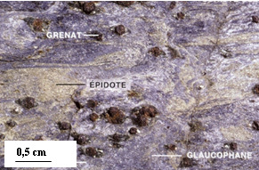  Les grenats de cet échantillon sont de type G1.  Les plagioclases ne sont pas visibles à l'oeil nu.  (Pour La Science n°305 - Mars 2003) | Échantillon 2 - Grenat d'une éclogite à jadéite  Photographie d'une lame mince  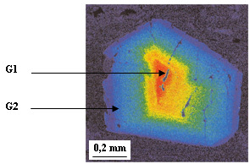  Le changement progressif de composition du grenat témoigne des modifications des conditions de pression et de température qu'il a subies pendant sa croissance :  - La cristallisation du centre (G1) a eu lieu à 400°C et 0,9.10 ⁹ Pascals.  - La cristallisation de sa périphérie (G2) a eu lieu à 500°C et 1,8.10 ⁹ Pascals.

Document 2 : Diagramme Pression-Température des domaines de stabilité de quelques associations minérales déterminés expérimentalement pour des roches de composition basaltique.
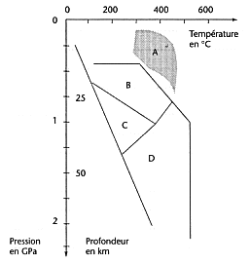  1 GPa = 10 ⁹ Pascals | Zone A caractérisée par l'association :  Chlorite + Actinote+ Plagioclases  Zone B caractérisée par l'association :  Glaucophane + Plagioclases  Zone C caractérisée par l'association :  Glaucophane + Jadéite  Zone d caractérisée par l'association :  Grenat + Jadéite  Des minéraux peuvent être présents dans une roche sans pour autant êtres utilisés pour définir une zone. On peut trouver certains grenats hors de la zone D.
Document de référence : Coupe simplifiée, un des modèles de zone de subduction
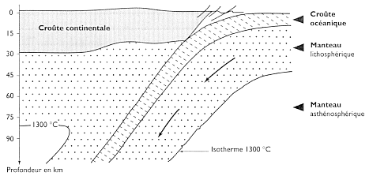

2ème PARTIE - Exercice 2 - (Enseignement de spécialité). 6 points.

DU PASSÉ GÉOLOGIQUE À L'ÉVOLUTION FUTURE DE LA PLANÈTE

L’exploitation des données océaniques et continentales suggère que la déglaciation amorcée il y a 18000 ans a été associée à des oscillations climatiques brutales et de forte amplitude.

À l’aide d’informations extraites des documents 1 à 3, montrez que le Dryas récent, intervalle de temps compris entre - 11 000 et - 10 000 ans, est la dernière oscillation du climat dans l’hémisphère nord avant la relative stabilité observée depuis.

Document 1 :
1.a Courbe isotopique delta ¹⁸O obtenue à partir du sondage de Camp Century dans les glaces du Groenland
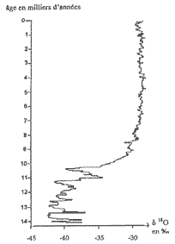D'après Une histoire du climat. M. Magny

1.b Document de référence
La concentration de la neige en oxygène 18 varie de façon linéaire avec la température. En mesurant la composition isotopique des couches de glace d’une carotte prélevée dans un inlandsis, il est donc possible de déterminer la température qui régnait lors du dépôt de la neige à l’origine de la glace.
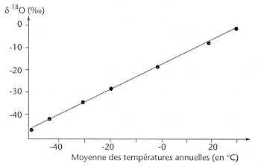

Document 2 :
2.a Diagramme pollinique de sédiments de remplissage des grottes Jean-Pierre 1 et 2 de Saint Thibaud de Couz (Savoie)
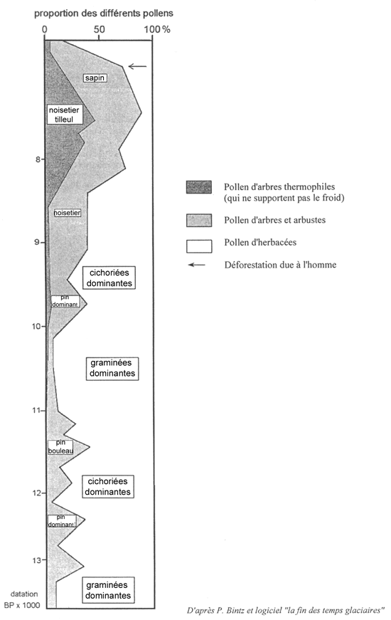
2.b Document de référence
végétaux actuels | préférence climatique
noisetier, tilleul | climat tempéré  température + 3 à + 18°C
pin, bouleau, sapin | climat tempéré (domaines continental et montagnard) ou froid  température - 10 à + 5°C
graminées (=poacées), cichoriées (plantes apparentées aux pissenlits) | climat froid et sec  les cichoriées deviennent dominantes par rapport aux graminées si la température s'élève.
D'après P. Bintz et logiciel "la fin des temps glaciaires"

Document 3 : Microfosiles d'une carotte de sédiments prélevée près des côtes de Norvège.
Neogloboquadrina pachyderma est un foraminifère dont l’enroulement du test (coquille) dépend de la température de l’eau de surface de la mer :
- enroulement dextre (vers la droite) lorsque l’eau de surface est chaude.
- enroulement senestre (vers la gauche) lorsque l’eau de surface est froide.
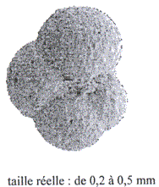

Proportion de Neogloboquadrina pachyderma à enroulement dextre au cours du temps
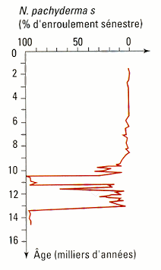D'après Belin TS spécialité

